
第六章6.2 怎样描述力

【学习目标】
1.了解力的三要素，了解力的单位，能用力的示意图描述力。
2.通过实验使物体受力后产生的作用效果来了解力的三要素；通过力的示意图，学会描述力。
3.通过画力的示意图，养成良好的学习习惯和实事求是的科学态度。
【学习重难点】
- 了解力的三要素。
- 学会用力的示意图描述力。

【新课案】
知识点1:力的三要素
1.讨论交流
力的作用效果和哪些因素有关呢？
实验探究①：小孩力气小很难拉开两根弹簧，成年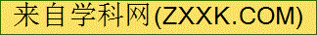人力气大很容易拉开三根弹簧，这说明什么？
说明力的作用效果与 有关。[来源:学科网ZXXK]
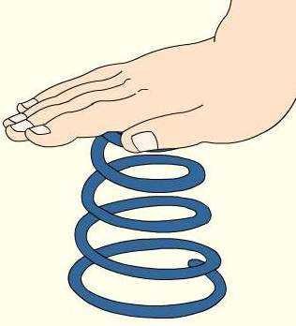
实验探究②：用大小相同、作用方向不同的力作用在弹簧上，下压弹簧变 ，上拉弹簧变 ，这说明什么？
A
B

说明力的作用效果与 有关。
实验探究③：
（1）.将手指放在铁片上端的A处，很____使铁片发生形变。（选填“容易”或“难”）
（2）.将手指放在铁片下端的B处，很____使铁片发生形变。（选填“容易”或“难”）
此实验说明：力的作用效果还跟力的______有关。
2.归纳总结
影响力的作用效果的因素有三个，它们是力的 、 和 。在物理学中，把它们叫做力的三要素。
3.知识拓展
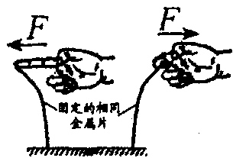
（1）力的三要素中，若有一个要素不同，力的作用效果就不同。例如，推门的时候，推力作用在离门轴较远的地方与作用在离门轴较近的地方相比，前者更易把门推开。
（2）力的作用点必须在受力物体上。
例1 如图所示实验，表示力的作用效果与（ ）
A.力的大小有关 B.力的方向有关
C.力的作用点有关 D.力的大小、方向和作用点都有关

知识点2：力的单位
1.讨论交流
力是物体对物体的作用，这个作用有大有小，那么，应该用什么单位来描述力的大小呢？
2.规律总结
（1）在物理学中，力的单位是 ，简称 ，用符号 表示。这个单位的名称是为了纪念英国科学家 命名的。
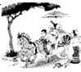
（2）1N的力相当于托起 所需的力。
例2 下列物理量中，用科学家牛顿的名字作为单位的是（ ）
A.速度 B.力 C.质量 D.密度

知识点3：怎样来描述力—力的示意图
1.规律总结
人们常在 上沿 的方向画一条带箭头的线段，并标出力的 ，表示物体在这个方向上所受的力，这种表示力的方式叫力的示意图。有时候，还可以在力的示意图附近标注出力的 。这样标注后，一根小小的带箭头的线段就把力的 都表现出来了。
2.知识拓展
画力的示意图的方法：先确定力的作用点；再沿力的方向画一条线段，在线段的末段画上箭头表示力的方向；最后在箭头的旁边标出力的性质和大小。
作图步骤的口诀：一标点,二画线,三定标度，四截线,再在线末画尖尖(箭头),力名大小标旁边.
标点：指的是在物体上标出力的作用点.
力的作用点的确定:
（一）物体只受到一个力作用时：1.重力、浮力的作用点:在物体的重心(规则物体的重心在物体的几何中心),2.压力、支持力、摩擦力、拉力、推力的作用点:在施力物体与受力物体接触面中心.
(二) 物体同时受到两个以上力作用时,这几个力的作用点通常都视为在物体的重心.
画线:指的是从力的作用点开始,沿力的方向画一条射线.
力的方向的确定:1.重力的方向:竖直向下.2.浮力的方向:竖直向上.3.压力的方向:垂直于支持面,且指向受力物体.4.支持力的方向:垂直于支持面,且指向被支持的物体.5.摩擦力的方向:与物体运动(或将要运动)的方向相反.

跟踪训练
1、“南辕北辙”这个成语的本义是某人要去南方办事，却赶着马车往北方跑，结果离目的地越来越远．它说明了（ ）
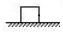
A．力的大小不同，作用效果不同 B．力的方向不同，作用效果不同
C．力的作用点不同，作用效果不同 D．以上三个方面均有
2、拿起一袋方便面大约需要力（ ）
A．1N B．10N C．100N D．1000N
3、如图水平地面上的有一物块受到水平方向的拉力，大小为10N。请画出力的示意图。
4、一辆正在运动的玩具汽车，如果向前推，它会运动得更快，但若向后拉，它运动的速度就会慢下来，这说明力的 能影响力的作用效果。
5、人坐在沙发上，沙发会向下凹陷，这是力作用在沙发上产生的效果，但大人和小孩坐同样的沙发时，沙发的凹陷程度不同，这说明力的作用效果与力的__________有关。
6、用木棒撬石头时，手握在木棒的末端比握在木棒的中间更容易把石头撬起来，这说明力的 __________不同，力的作用效果不同。
7、在开门时，要考虑人作用于门的力的________、________和__________。因为这些都关系到力的作用效果 我们可以用________________把这个力的三要素表示出来。
8、一个同学用50N的力提一桶水上楼，这个同学提水桶的力的大小是________N，方向是________，作用点在________上。
9、下列不会影响力的作用效果的是（ ）
A、力的单位 B、力的大小 C、力的方向 D、力的作用点
10、小明用力向上提水时，他对水桶施加了一个提力， 同时水桶对小明的手也施加了一个拉力，那么这两个力的三要素（ ）
A、完全相同 B、大小、方向相同，作用点不同
C、大小相同，方向和作用点都不同 D、作用点相同，大小和方向都不同
11、下列说法正确的是（ ）
A、两个大小相等的力，产生的效果一定相同
B、甲、乙两个同学都向东推箱子，则这两个力的效果相同
C、若两个力大小、方向都相同，则它们的效果就一定相同
D、用一只手将铁锨抬平，将手放在锨把中间比放在锨末端感到容易是因为力的作用点不同
12、说明下列现象是哪个要素在影响力的效果。
（1）拧螺丝时，手握在螺丝刀柄上比握在刀杆上省力（ ）
（2）大人可将更大的石块举起来（ ）
（3）起瓶盖时，手向下压起子将打不开瓶盖。（ ）
13、作图题(在图上画出力的示意图)
(1) 用50N的力水平向左推桌子。(2) 箱子对水平地面的压力是200N。
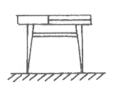
(3) 用150N的力提起一桶水。 （4）用100N的拉力沿斜面向上拉箱子。
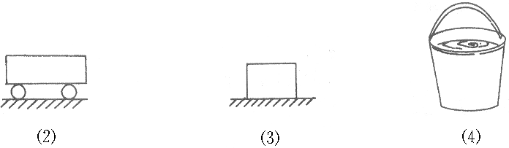

答案：力的大小
答案：力的方向
答案：不同 力的作用点
答案：大小 方向 作用点
解析：由图示可知，力的作用点、大小相同，力的方向不同，金属片偏转的方向不同，说明力的作用效果与力的方向有关。
答案：B
答案：（1）牛顿 牛 N 牛顿 （2）两个鸡蛋
解析：力是用科学家牛顿的名字作为单位的。
答案：B
答案：受力物体 力 作用点 大小 三要素
解析：拉力的方向沿着绳子水平向右，用箭头表示力的方向。
答案：如图所示
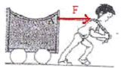
跟踪训练 参考答案
1.B 2.A
3.如图所示[来源:学科网]

